- Giao thức đặt dịch vụ
Trong quá trình đặt dịch vụ, một agent sẽ đại diện cho khách hàng - người đặt dịch vụ (CustomerAgent) để tương tác với các agent khác đại diện cho nhà cung cấp dịch vụ (SupplierAgent), agent đại diện cho nhà môi giới (BrokerAgent), agent đại diện cho hệ thống trung tâm (ControllerAgent).
Do khách hàng có thể đặt dịch vụ của nhà cung cấp dịch vụ cơ bản hoặc nhà môi giới. Quy trình diễn ra có thể khác nhau (thuộc xử lý bên trong của nhà cung cấp dịch vụ cơ bản hoặc nhà môi giới, khách hàng không cần quan tâm đến).
Trường hợp khách hàng đặt dịch vụ của nhà cung cấp dịch vụ cơ bản:

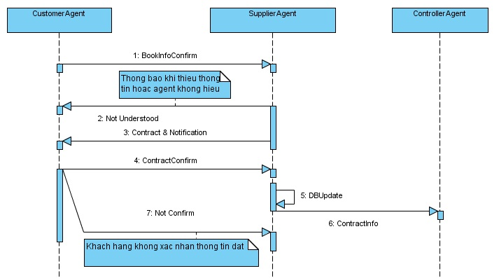

Sau khi khách hàng chọn cho mình được một dịch vụ khả dụng của một nhà cung cấp dịch vụ nào đó, khách hàng có thể lựa chọn đặt dịch vụ. Hệ thống sẽ hiển thị form để khách hàng có thể điền thông tin của mình vào đó và xác nhận thông tin dặt. Lúc này CustomerAgent sẽ gửi cho SupplierAgent thông điệp yêu cầu đặt dịch vụ. SupplierAgent phân tích nội dung thông điệp được gửi tới, tùy theo kết quả có thể gửi lại cho CustomerAgent những thông điệp khác nhau. Nếu như nội dung thông điệp được gửi tới thiếu hoặc không đúng quy định, Supplier sẽ gửi thông điệp Not Understood, để yêu cầu khách hàng kiểm tra lại thông tin của mình và gửi lại. Còn nếu như nội dung gửi tới đã đảm bảo yêu cầu, SupplierAgent sẽ hoàn thiện một bản hợp đồng dựa trên thông tin của khách hàng , gửi lại cho CustomerAgent, chờ xác nhận của khách hàng. Nếu như nhận được thông điệp NotConfirm, tức là khách hàng từ chối đặt dịch vụ, còn nếu như nhận được thông điệp ContractConfirm, SupplierAgent sẽ thực hiện việc xử lý lưu thông tin hợp đồng vào cơ sở dữ liệu của mình, đồng thời gửi thông tin bản hợp đồng tới cho ControllerAgent.

Trường hợp khách hàng đặt dịch vụ của nhà môi giới thì hoàn toàn tương tự. BrokerAgent sẽ thay SupplierAgent tương tác với CustomerAgent.
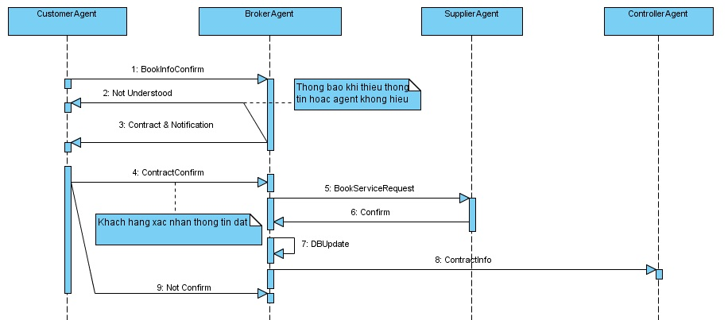

Nhưng khi nhận được thông điệp xác nhận hợp đồng đặt dịch vụ từ phía CustomerAgent thì BrokerAgent sẽ gửi một yêu cầu đặt dịch vụ tới SupplierAgent cung cấp dịch vụ. Sau khi nhận được xác nhận từ phía SupplierAgent thì BrokerAgent mới thực hiện việc lưu thông tin đặt và gửi xác nhận thông tin cho CustomerAgent.
- Giao thức hủy dịch vụ
Trước khi đặt dịch vụ, thì khách hàng đã tìm kiếm cho mình được một dịch vụ cụ thể của một nhà cung cấp xác định. Vì vậy quá trình đặt sẽ là tương tác trực tiếp giữa CustomerAgent và SupplierAgent hoặc BrokerAgent. Còn khi khách hàng yêu cầu hủy dịch vụ, khách hàng thường không nhớ mình đã đặt dịch vụ của nhà cung cấp nào. Do đó, khi khách hàng gửi yêu cầu hủy thì CustomerAgent sẽ trao đổi với ControllerAgent. ControllerAgent sẽ tìm trong cơ sở dữ liệu của mình xem, với thông tin mà khách hàng cung cấp thì khách hàng đó đã đặt dịch vụ của nhà cung cấp nào để gửi yêu cầu chính xác đến nhà cung cấp đó. Sở dĩ, ControllerAgent có thể xác định đó là nhà cung cấp nào vì khi đặt dịch vụ, SupplierAgent (BrokerAgent) đều gửi thông tin đặt cho ControllerAgent.

Quy trình hủy dịch vụ của khách hàng với một nhà cung cấp như sau:
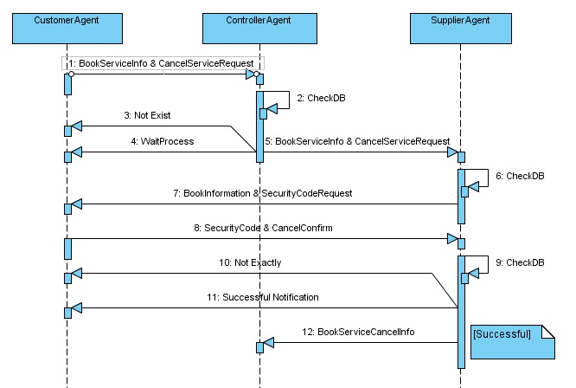

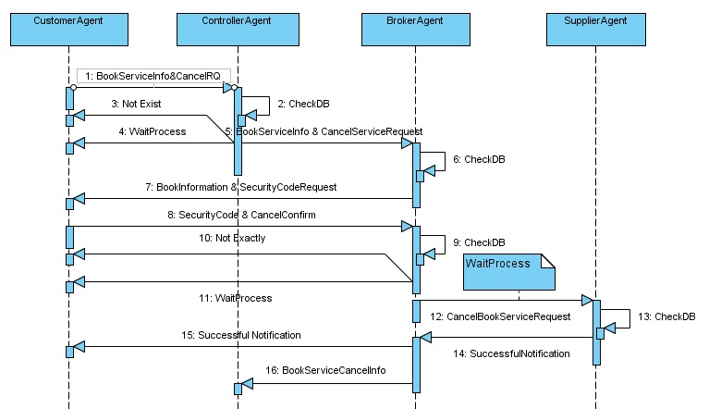
Khi khách hàng có yêu cầu hủy dịch vụ, hệ thống sẽ gửi cho khách hàng một form để khách hàng có thể điền thông tin mô tả dịch vụ đã đặt. Sau khi khách hàng xác nhận thông tin, CustomerAgent sẽ gửi yêu cầu hủy tới ControllerAgent. Nhận được thông điệp, ControllerAgent bóc tách thông tin, kiểm tra trong cơ sở dữ liệu để xác định xem với thông tin mà khách hàng gửi thì khách hàng đã đặt dịch vụ của nhà cung cấp nào. Nếu như không tìm thấy, ControllerAgent sẽ gửi thông báo là không tìm thấy thông tin hợp đồng nào khớp với thông tin khách hàng mô tả. Còn nếu như tìm thấy thì ControllerAgent sẽ gửi thông báo tới khách hàng chờ đồng thời gửi yêu cầu hủy dịch vụ cùng với thông tin khách hàng cho SupplierAgent (BrokerAgent). SupplierAgent (BrokerAgent) sẽ kiểm tra và gửi cho CustomerAgent thông tin hợp đồng đã đặt đồng thời yêu cầu khách hàng nhập mã bảo mật nếu muốn hủy hợp đồng. Khi khách hàng xác nhận được đây là bản hợp đồng của mình, nhập mã bảo mật và xác nhận hủy, CustomerAgent sẽ gửi cho SupplierAgent(BrokerAgent) xác nhận hủy cùng với mã bảo mật. SupplierAgent (BrokerAgent) nhận được thông điệp, kiểm tra xem mã bảo mật của khách hàng gửi có chính xác không. Nếu không chính xác, nó sẽ gửi cho CustomerAgent thông báo không chính xác, khách hàng có thể gửi lại. Còn nếu chính xác thì SupplierAgent sẽ cập nhật cơ sở dữ liệu, gửi cho CustomerAgent thông điệp thông báo thành công, đồng thời gửi cho ControllerAgent thông thiệp thông báo hủy dịch vụ. Còn trong trường hợp khách hàng yêu cầu hủy dịch vụ của nhà môi giới thì BrokerAgent còn thêm thao tác là gửi thông điệp yêu cầu hủy đặt dịch vụ tới nhà cung cấp dịch vụ rồi mới gửi thông điệp cho CustomerAgent và ControllerAgent.
- Giao thức thay đổi dịch vụ
Việc thay đổi dịch vụ có thể quy về giao thức hủy dịch vụ và tìm kiếm dịch vụ.
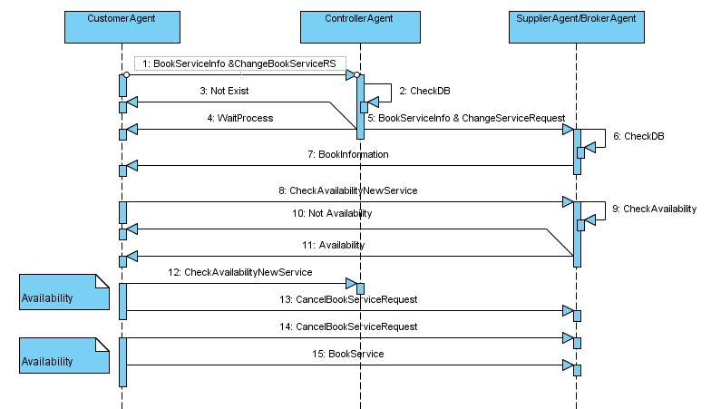
CustomerAgent sẽ gửi thông tin đặt dịch vụ của khách hàng cùng yêu cầu thay đổi dịch vụ cho ControllerAgent. ControllerAgent sẽ phải xác định xem khách hàng này đặt dịch vụ của nhà cung cấp nào để có thể chuyển yêu cầu chính xác đến agent đại diện cho nhà cung cấp đó. Trong trường không tìm được thông tin hợp đồng nào trùng hợp với thông tin khách hàng đã cung cấp, ControllerAgent sẽ gửi cho CustomerAgent thông điệp thông báo là thông tin cung cấp không chính xác, khách hàng có thể nhập lại. Trong trường hợp tìm được thông tin trùng hợp, ControllerAgent sẽ gửi thông điệp cho CustomerAgent thông điệp thông báo chờ và đồng thời gửi yêu cầu thay đổi dịch vụ tới agent đại diện cho nhà cung cấp vừa tìm được. Agent đại diện cho nhà cung cấp này (SupplierAgent/BrokerAgent) sẽ kiểm tra gửi cho khách hàng thông tin bản hợp đồng. Từ đây khách hàng có thể thay đổi thông tin và CustomerAgent sẽ gửi yêu cầu kiểm tra độ khả dụng dịch vụ mới tới SupplierAgent/BrokerAgent. Nếu như SupplierAgent/BrokerAgent đó tìm được dịch vụ thay thế thì sẽ thực hiện thao tác hủy đặt dịch vụ cũ và đặt dịch vụ mới. Còn trong trường hợp SupplierAgent/BrokerAgent đó không tìm được dịch vụ thì khách hàng có thể lựa chọn hủy dịch vụ và tìm dịch vụ khác thông qua hệ thống. Quy trình này lại chuyển sang giao thức tương tác khác.

